Kompetenzen | Schreiben, kreativer Umgang mit digitalen Tools
Niveau | A2.2/B1
Themenbereiche | Persönliches Lebensumfeld – in der Zukunft
Methoden | Gruppenarbeit, Einsatz digitaler Medien
Zeitbedarf | 1 Einheit
Eingangsvoraus-setzungen | S/S verfügen über den Basiswortschatz zu den Themengebieten Persönliches Umfeld, Hobbies und Interessen und über die erforderlichen Strukturen, um sich in der Zukunft auszudrücken
Materialien | 1 Mobiles Endgerät (S/S)  Kärtchen mit den Zeiträumen der Zukunft
Quellen | Eigene Idee sowie  Informationen aus Sprachenforum 6 (Hélène Émile)  Bildquellen: www.pixabay.com  Icons: http://thenounproject.com: alle by Maxim Kulikov CC
Details zur Aufgabe | Die Kärtchen mit den Zeiträumen der Zukunft können ausgeteilt oder gezogen werden.  Esercizio 1: Die Schüler/innen haben die freie Wahl, worüber sie schreiben. Wichtig ist nur, dass der Text zum jeweiligen Zeitraum (stasera, fra 20 anni etc.) passt und Zukunft verwendet wird.
TechTools | Framapad.org  Hier exemplarisch ein Vorschlag:  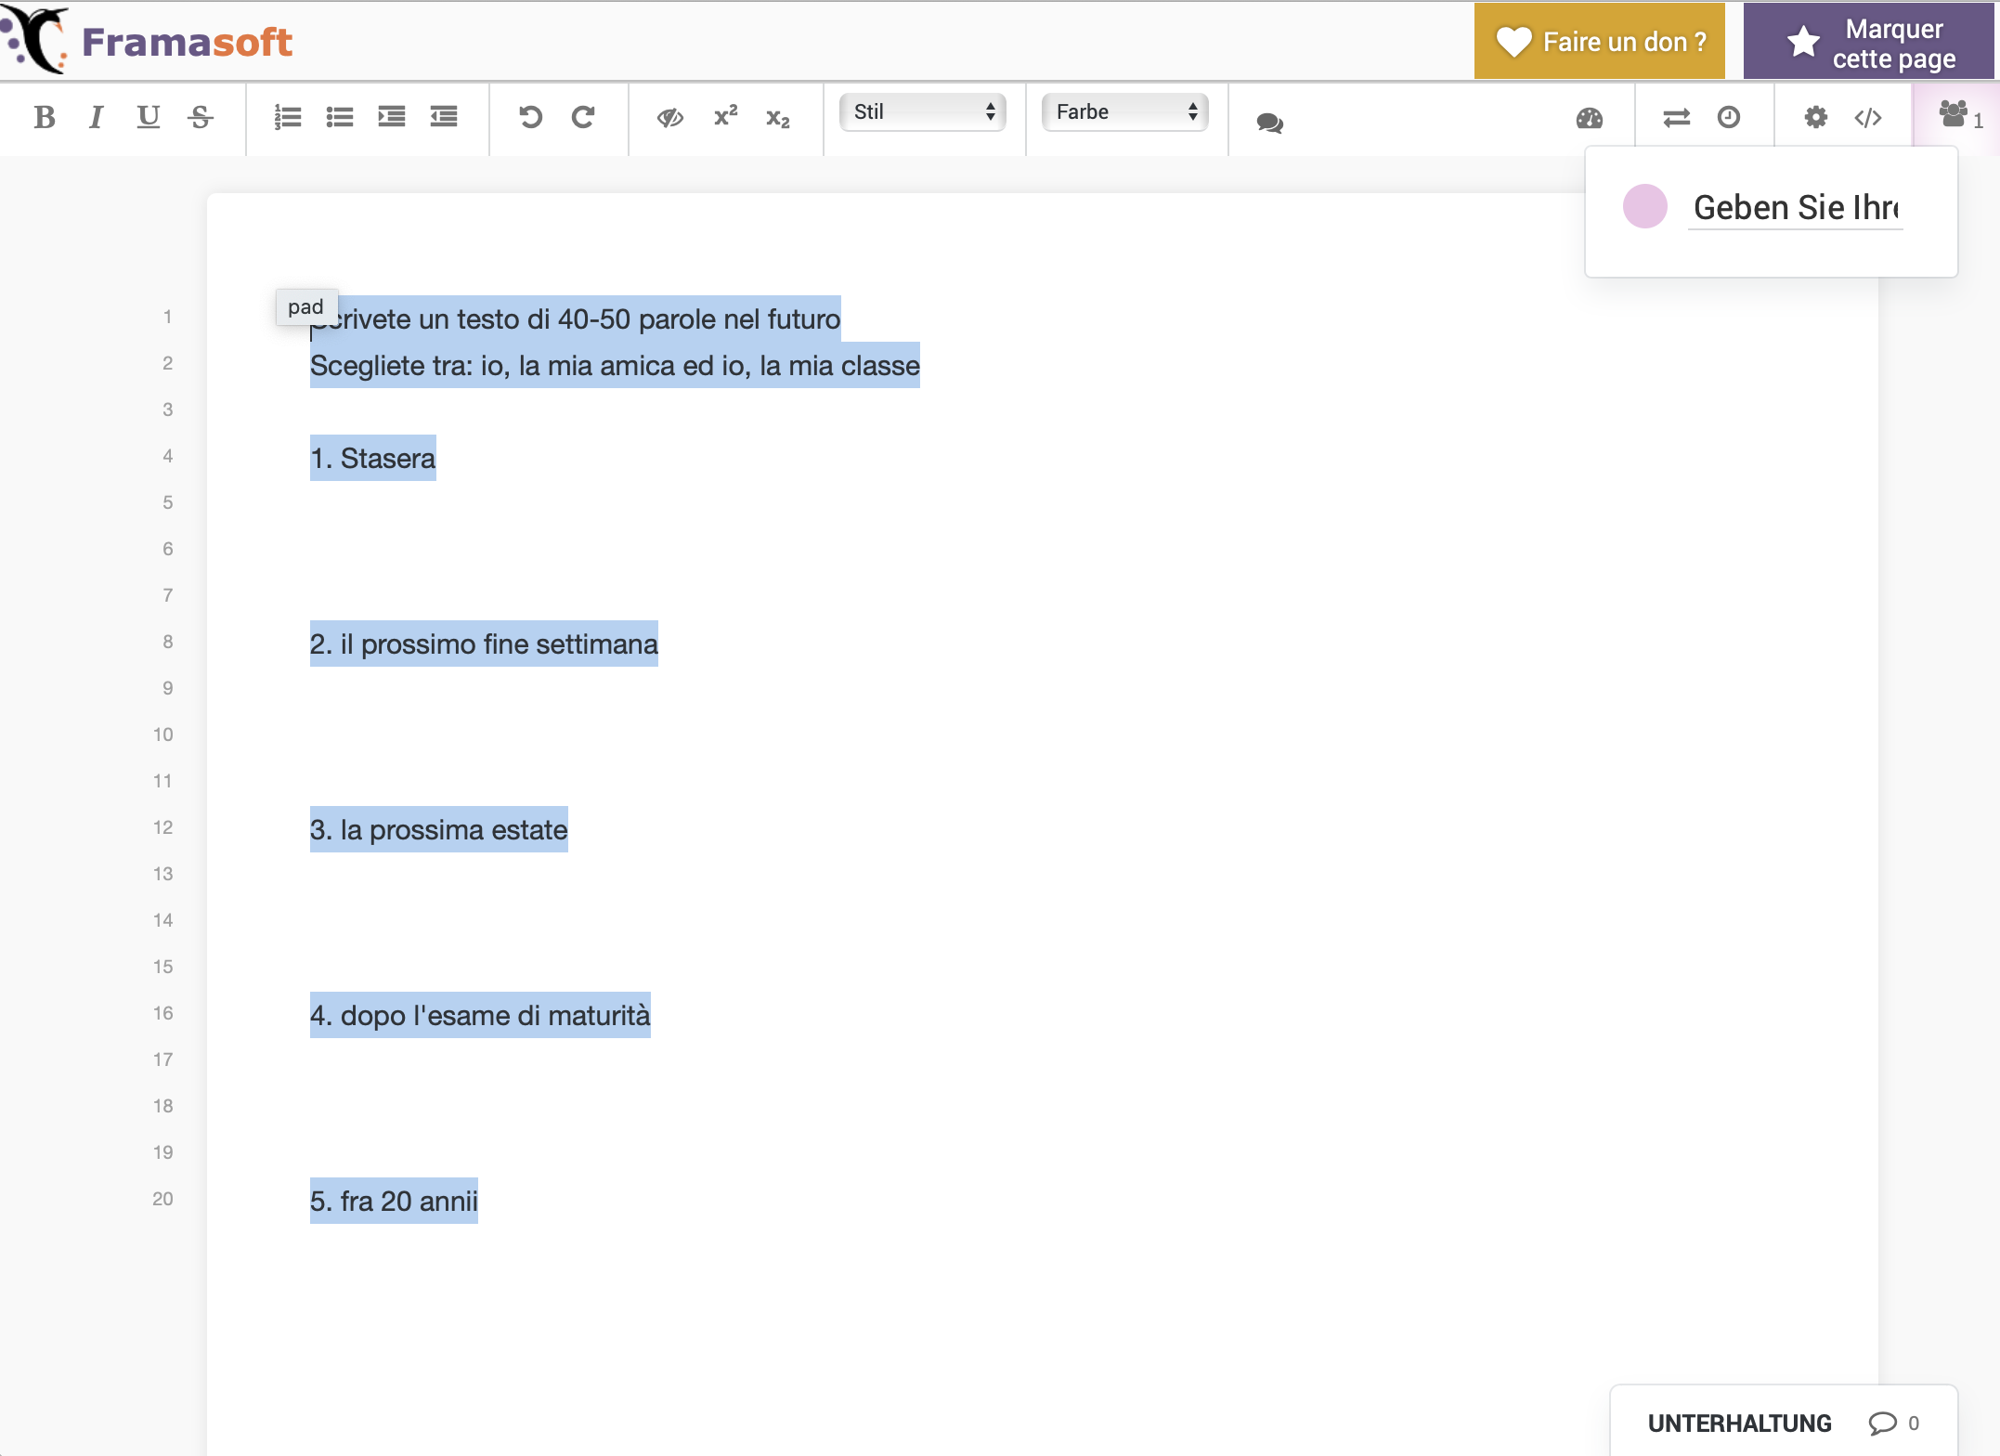  http://schule.paul-matthies.de/Trimino.php  Diese Homepage bietet die Möglichkeit an, Triminos zu erstellen. Ein passendes zu diesem Unterrichtsbeispiel finden Sie auf www.cebs.at . Sie können damit vorab die Konnektoren nochmals üben.

Druckvorlage für Kärtchen:
Stasera | La  prossima estate | Il  prossimo fine settimana
Dopo l’esame  di maturità | Fra 20 anni

Cosa farò nel futuro

Esercizio 1
Dividetevi in 5 gruppi. Ogni gruppo riceve un momento / periodo nel futuro:
stasera, il prossimo fine settimana, la prossima estate, dopo l’esame di maturità, fra 20 anni.

Ogni gruppo scrive insieme su Framapad un testo di 40-50 parole su un avvenimento nel futuro

Esercizio 2
Cambiate il momento / il periodo nel futuro in senso orario.

Leggete il vostro nuovo testo e inserite in questo testo al posto giusto delle congiunzioni – almeno due.

Esercizio 3
Cambiate di nuovo il momento / il periodo nel futuro in senso orario.
Leggete il vostro nuovo testo e scrivete un commento, se vi piacciono i progetti del futuro oppure cosa fareste in un altro modo.
Nach dieser Lerneinheit kann ich … | ☺ | 😐 | ☹
… mittels Framapad.org einen einfachen Text zu vertrauten Themen verfassen, der Zukünftiges beschreibt.
… einen einfachen Text lesen und diesen durch Konnektoren ergänzen.
… einen einfachen Text lesen und dazu einen kritischen Kommentar verfassen.

